Beställningsblankett
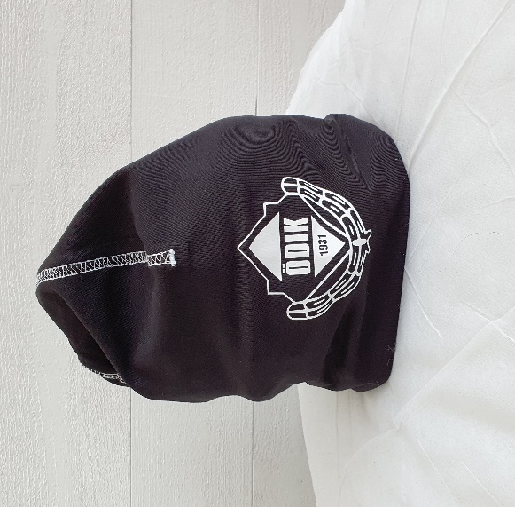 |  | Information | 95% bomull, 5% elastan,  Tät dubbelstickad bomullsmössa med overlockdetaljer.
 |  | Storlek | Senior Onesize
 |  | Pris | 100 :-
Mössa
Antal

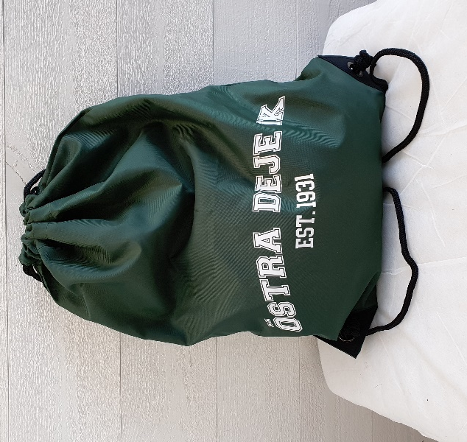 |  | Information | 210D Polyester
 |  | Storlek | 33 x 45 cm, 11 liter
 |  | Pris | 100 :-
Sko/gympapåse
Antal

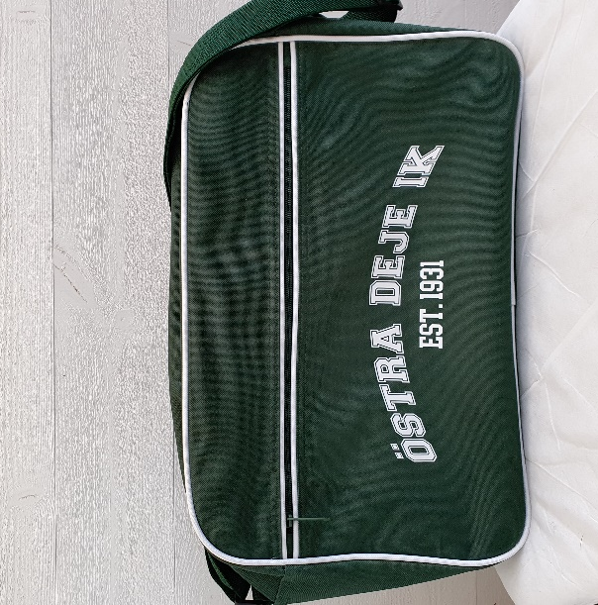 |  | Information | 600 D Polyester, Ytter- och innerficka med blixtlås, justerbar axelrem
 |  | Storlek | 40x28x18 cm 18 liter
 |  | Pris | 250 :-
Axelremsväska i retrostil
Antal

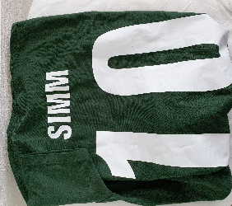  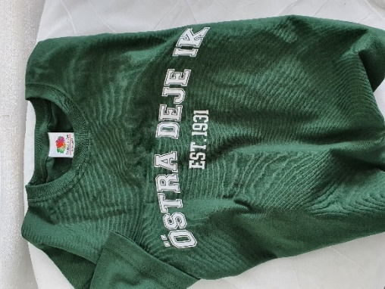 |  |  | Information | 100% bomull
 |  |  | Storlek | Herr S, M, L, XL, 2XL, 3XL  Dam XS, S, M, L, XL, 2XL  Junior 128, 140, 152, 164
 |  |  | Pris | 125 :-
 |  |  | Pris med tryck | 175 :-
T-shirt
Modell | Storlek | Antal |  | Extra tryck, namn, siffra

